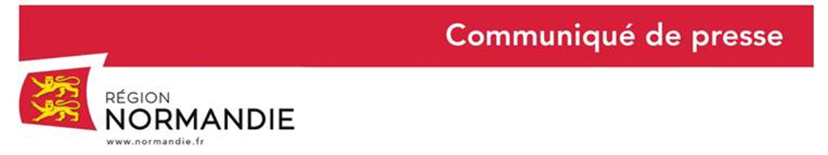

Le 10 février 2020

**58 Normands sélectionnés pour les Finales Nationales des Olympiades des Métiers !**

**Les sélections régionales des 46èmes Olympiades des Métiers se sont achevées, samedi soir, au Parc des Expositions de Rouen, en marge du 1er salon régional de l’orientation « Parcours Métiers », organisé par la Région Normandie et la nouvelle Agence régionale de l’orientation.**

**Parmi 564 Normands de 18 à 25 ans – lycéen(ne)s de l’enseignement professionnel, apprenti(e)s, stagiaires de la formation professionnelle, salarié(e)s ou demandeur(se)s d’emploi – 58 jeunes *(liste en pièce jointe)* ont été désignés pour porter les couleurs de la Normandie lors des Finales Nationales organisées du 8 au 10 octobre 2020 à Lyon.**

« *Le niveau de la compétition est très impressionnant. Les jeunes ont su se surpasser et donner le meilleur d’eux-mêmes. Nos 58  lauréats**sont les meilleurs dans leur catégorie. Nous sommes très fiers d’eux, de leur savoir-faire, de leur sang-froid et de leur bel esprit d’équipe. La Région est heureuse de les avoir soutenus tout au long des sélections régionales. Nous leur souhaitons bonne chance pour les Finales Nationales  qui se dérouleront à Lyon »*  a déclaré David Margueritte, Vice-Président de la Région Normandie en charge de la formation professionnelle et du développement des compétences.

Jeux olympiques des métiers, les Olympiades permettent à des jeunes de toutes régions et de tous horizons - lycéen(ne)s de l’enseignement professionnel, apprenti(e)s, stagiaires de la formation professionnelle, salarié(e)s ou demandeur(se)s d’emploi - de mesurer leur savoir-faire dans une soixantaine de métiers très divers, d’arts graphiques à web design en passant par chaudronnerie, horticulture, maintenance aéronautique, pâtisserie-confiserie, peinture automobile, taille de pierre... Chaque candidat doit réaliser, en un temps limité et en public, une série d’épreuves techniques liées à son métier.

Les Olympiades se déroulent tous les deux ans en trois étapes : les sélections régionales, nationales et internationales. En Normandie, les sélections régionales ont été organisées du 20 janvier au 8 février par la Région Normandie en lien avec les établissements Normands pour 38 métiers et sur le site du salon régional de l’orientation au Parc des expositions de Rouen pour 13 métiers.

«  *Au-delà de la compétition, ces Olympiades des Métiers sont aussi un excellent vecteur d’information et de communication sur les métiers et les formations. C’est pourquoi la Région, qui a récupéré la compétence orientation, par la loi de septembre 2018, a souhaité coupler l’organisation des 46èmes sélections régionales à celle du 1er salon régional de l’orientation. Je me réjouis du franc succès rencontré par cette première édition organisée à Rouen les 6, 7 et 8 février dernier et qui constitue la première grande action concrète de la nouvelle agence régionale de l’orientation créée par la Région. Pendant ces 3 jours, plus de 30 000 visiteurs, dont 19 000 collégiens et lycéens, ont pu* *participer à des animations ludiques et immersives,*

*observer les gestes spécifiques propres à chaque métier, tester des situations de travail, rencontrer des professionnels et des conseillers, s’informer sur les filières porteuses d’emploi, mais aussi encourager les futurs champions normands des Olympiades des métiers ! »*a poursuivi David Margueritte.

|  |
| --- |
| **Franc succès pour 1er salon régional de l’orientation !**  Du 6 au 8 février le 1er salon de l’orientation a accueilli **plus de 30 000 visiteurs** sur **3 jours** dont environ**:**   * **12 000 collégiens** * **7 000 lycéens** * **3 000 adultes** en reconversion, demandeurs d’emploi, stagiaires de la formation professionnelle… * **8 000 familles** (parents et enfants) le samedi   Premier grand événement de la Région Normandie et de son Agence de l’orientation, le salon proposait de découvrir :   * plus de **120 animations ludiques et immersives pour découvrir des métiers et des formations**. * **12 pôles thématiques** : Alimentation et Hôtellerie, Animation et Sports, Mobilité et Logistique, Agriculture Bois et Equin, Bâtiment et Travaux publics, Média Communication et Numérique, Energies et Maritime, Industrie, Juridique Commerce et Services, Santé Bien-être et Social, Sécurité et Défense, Végétal. * **80 partenaires** **privés et publics mobilisés** afin de faire découvrir aux visiteurs leur filière respective.   L’affluence du public sur l’espace dédié à l’Agence de l’orientation durant le salon et notamment le samedi, **confirme une très grande attente et demande concernant cette politique.**  **Une édition 2021 assurée !**  Les premiers retours des jeunes, professeurs ou parents présent lors du salon attestent d’une forte satisfaction et les partenaires font déjà part de leur volonté de se mobiliser pour une prochaine édition. |



Contact presse :

Charlotte Chanteloup - 02 31 06 98 96 – 06 42 08 11 68 -  [charlotte.chanteloup@normandie.fr](mailto:charlotte.chanteloup@normandie.fr)